Video Profil Sebagai Sarana Pengenalan Potensi Situs Sejarah Dan UMKM Pada Kelurahan Bangsal

^{a*} Yudo Nidlom Firmansyah, Erna Daniati, Bella Novitasari, Dea Pramesti Regita Cahyani, Meilan Puspita, Asfa Hanik, Najwa Shinta Tarinda, Wynona Bulan Maharani, Putra Dwi Rama, Rahmad Adi Santoso, Johan Rozi Effendi, Renno Bagas Adithya, Muchamad Dimas Amrulloh, Mega Yanti Peni Pakarti, Intan Dwi Purwati, Virna Tri Hastanti, Brian Nur Faisa, M. Ikhfa’i Dhova Hamzah, Ananda Bagus Fatchurroziq, Kurnia Arisandy Zakaria
ªUniversitas Nusantara PGRI Kediri
Abstrak— Kelurahan Bangsal adalah kelurahan yang terletak di kecamatan Pesantren, kota Kediri, kelurahan ini menyimpan potensi UMKM, situs sejarah dan fasilitas yang beragam, untuk meningkatkan perekonomian keluarahan bangsal dan memperkenalkan UMKM, situ sejarah yang ada, maka dibuatlah video profil yang berpotensi untuk meningkatkan perekonomian yang ada di kelurahan bangsal, pembuatan video profil meliputi 3 tahap, pra-produksi (musyawarah dengan perangkat desa dan survey), produksi (wawancara dan pengambilan video), pasca-produksi (editing video), video profil menampilkan berbagaimacam UMKM, situs sejarah dan fasilitas yang ada di kelurahan Bangsal, sehingga video profil ini diharapkan dapat meningkatkan perekonomian kelurahan bangsal dan mengenalkan situs sejarah dan fasilitas desa pada generasi selanjutnya.
Kata Kunci—Kelurahan Bangsal; UMKM; Situs Sejarah; Video Profil; Wawancara

Abstract— Bangsal Village is a village located in Pesantren District, Kediri City, this village has the potential for MSMEs, historical sites and various facilities, to improve the economy of Bangsal Village and introduce MSMEs, existing historical sites, a profile video was made that has the potential to improve the economy in Bangsal Village, making a profile video includes 3 stages, pre-production (deliberation with village officials and surveys), production (interviews and video shooting), post-production (video editing), the profile video displays various MSMEs, historical sites and facilities in Bangsal Village, so this profile video is expected to improve the economy of Bangsal Village and introduce historical sites and village facilities to the next generation.
Keywords— Bangsal Subdistrict; MSMEs; Historical Sites; Profile Video; Interview

This is an open access article under the CC BY-SA License.

Corresponding Author:  Yudo Nidlom Firmansyah,  Teknik Informatika,  Universitas Nusantara PGRI Kediri,  Email: yudonidlomfirmansyah@gmail.com | 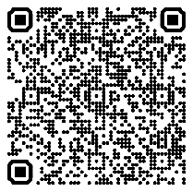

I. PENDAHULUAN
Sebuah desa/kelurahan pasti memiliki potensi UMKM dan tempat bersejarah, UMKM adalah jenis usaha yang memiliki kemampuan untuk menciptakan banyak peluang kerja dan memberikan layanan ekonomi yang luas kepada masyarakat. Selain itu, UMKM juga dapat berkontribusi dalam pemerataan serta peningkatan pendapatan masyarakat, mendukung pertumbuhan ekonomi, dan turut serta dalam pembangunan nasional (Hastuti et al., 2020). Sementara itu, situs sejarah adalah lokasi tempat yang memiliki nilai penting sejarah atau kebudayaan dan jejak peradapan manusia yang menyimpan peninggalan masalalu, Media sosial adalah platform yang memungkinkan pengguna untuk berinteraksi satu sama lain dan berfungsi sebagai teknologi digital yang memungkinkan penggunanya untuk mempromosikan diri (Ananda et al., 2025). Dalam beberapa tahun terakhir, pola konsumsi masyarakat Indonesia telah mengalami transformasi yang signifikan, terutama sejak kehadiran teknologi digital (Fauziah et al., 2025). Dengan media sosial kita dapat dipermudah dalam pengambilan informasi dan mempromosikan sesuatu seperti tempat wisata dan produk.
Kelurahan Bangsal yang berada di Kecamatan Pesantren adalah salah satu daerah yang mulai mengimplementasikan pemasaran digital sebagai kebutuhan utama bagi para pelaku UMKM (Ananda et al., 2025). Dengan memanfaatkan bantuan dari lingkungan teknologi seperti meningkatnya penggunaan platform media sosial dan perdagangan elektronik, bahkan dapat diakses tanpa biaya (Firliana et al., 2022). Pemasaran digital bukan hanya sekadar opsi, tetapi wajib bagi UMKM agar tetap berhubungan dengan perubahan perilaku konsumen yang semakin bergantung pada teknologi, adaptasi ini melibatkan penggunaan media sosial, e-commerce, serta penerapan analisis data untuk mengenali keinginan pasar (Hervian et al., 2024). Video profil adalah salah satu bentuk pemasaran digital yang dapat diterapkan untuk memperkenalkan potensi UMKM dan tempat bersejarah yang berada pada kelurahan Bangsal.
Pembuatan video profil sebelum nya telah di lakukan oleh (Nurosyid et al., 2022), dimana peneliti membuat video profil untuk desa Jeruk di kota Sragen dengan menggunakan metode, 1) Pra produksi, dilakukan dengan berdiskusi dengan perangkat desa setempat untuk mendapatkan informasi tentang UMKM pada desa tersebut, 2) Produksi, tahapan pengambilan video menggunakan drone, kamera DSLR dan smartphone untuk melakukan perekaman suara, 3) Pasca produksi, peneliti melakukan editing pada video yang telah diambil sebelumnya. Tetapi penelitian tersebut tidak menampilkan potensi sejarah yang ada pada desa Jeruk, ini membuat peninggalan sejarah pada desa jeruk tidak terabadikan dan berpotensi untuk di lupakan oleh generasi selanjutnya.
Maka dari itu, tim peneliti KKN-T yang bertugas pada daerah Bangsal, Kecamatan Pesantren mengusulkan pembuatan video profil kelurahan Bangsal untuk memperkenalkan potensi UMKM dan tempat bersejarah yang ada didaerah Bangsal, proses pembuatan video profil yang akan dilakukan meliputi pem sehingga tidak hanya bisnis mikro atau UMKM saja yang diperkenalkan, tetapi juga tempat besejarah dan fasilitas desa, yang nantinya dapat di perkenalkan ke generasi-generasi selanjutnya.

II. METODE
Metode yang di gunakan pada penelitian ini adalah kualitatif, Metode kualitatif menurut (Listiani, 2021) merupakan pendekatan penelitian alami karena dilaksanakan saat situasi yang sedang berlangsung, berarti informasi yang dikumpulkan tidak dalam bentuk angka, melainkan data tersebut bersumber dari transkrip wawancara, catatan di lokasi, dokumen pribadi serta individu yang diteliti dan dokumen resmi yang relevan. Dimana untuk membuat video profil kelurahan Bangsal, di perlukan informasi pada UMKM dan situs sejarah yang ada di kelurahan Bangsal, tahapan dari penelitian ini meliputi, pra-produksi, produksi dan pasca-produksi, diagram alur dapat dilihat pada gambar 2.1.

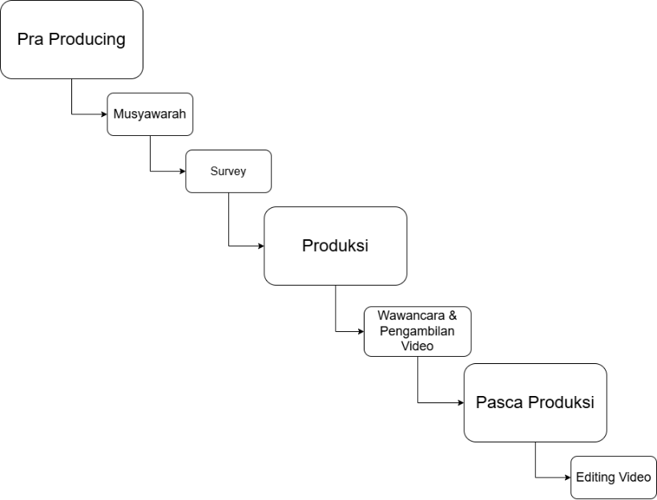
Gambar 1. Diagram Alur

III. HASIL DAN PEMBAHASAN
Pengambilan video dilakukan di kelurahan Bangsal, kecamatan Pesantren, kota Kediri, sebelum pengambilan video di lakukan, dilakukan tahapan yang telah dijelaskan sebelumnya, hasil dari tahapan tersebut di jelaskan sebagai berikut
3.1. Pra Produksi
Kegiatan pra-produksi terdiri dari musyawarah dengan perangkat desa setelah mendapatkan informasi tentang potensi UMKM dan tempat besejarah, lalu di lakukan survey pada tempat bersejarah tersebut, setelah melakukan survey, dilakukan wawancara oleh narasumber yang telah dipilih, hasil lebih detail dapat dilihat pada tabel 3.1 dibawah.
Table 1. UMKM, Tempat Bersejarah dan Fasilitas Desa Yang Ada Di Kelurahan Bangsal
No | Nama Tempat | Jenis | Narasumber | Tempat
1 | Ketilasan Eyang Tejo | Tempat Bersejarah | Pak Anang, Pak Nur, Pak Zuli dan Bu Ami | 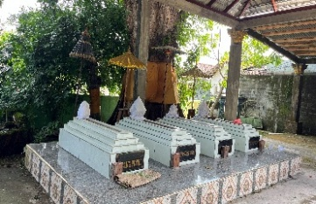
2 | Ecoprint | UMKM | Bu Ruris | 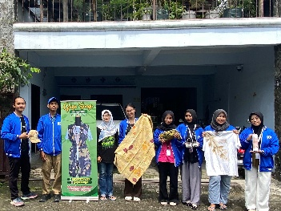
3 | UMKM Kebudayaan | UMKM | Mbah Anang | 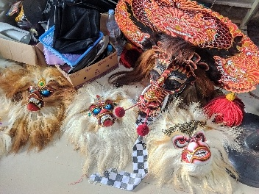
4 | Susu Etawa | UMKM | Pak Yusuf | 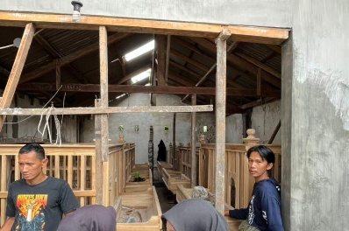
5 | Perpustakaan Desa | Fasilitas Desa | Pak Doni | 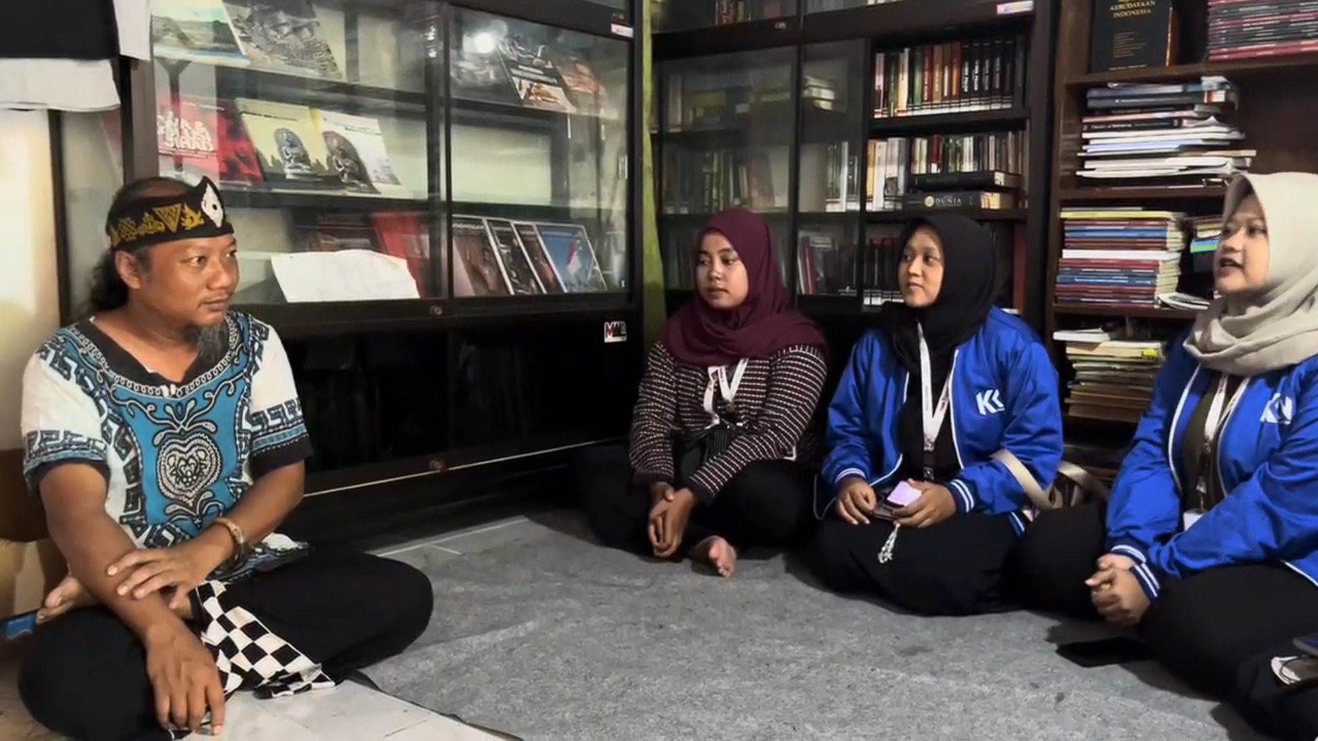
6 | Pembudidayaan Kecambah | UMKM | Bu Rini | 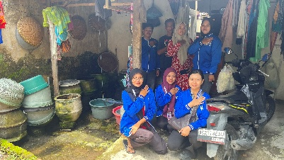
3.2. Produksi
Kegiatan produksi meliputi pengambilan video saat wawancara, dimana tim peneliti melakukan wawancara sembari mengambil video dengan menggunakan kamera handphone dan drone untuk mendapatkan view yang cantik, wawancara dilakukan dengan melakukan tanya jawab dengan narasumber yang telah di jelaskan pada tabel 3.1, wawancara dan pengambilan gambar dilakukan di UMKM yang telah di tentukan pada tabel 3.1.
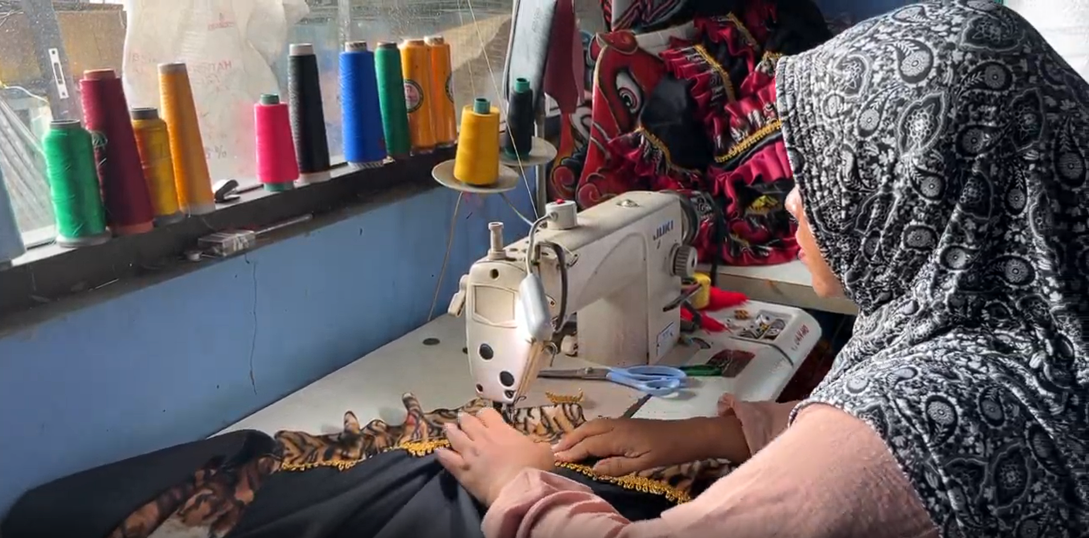
Gambar 2. Hasil pengambilan gambar menggunakan handphone
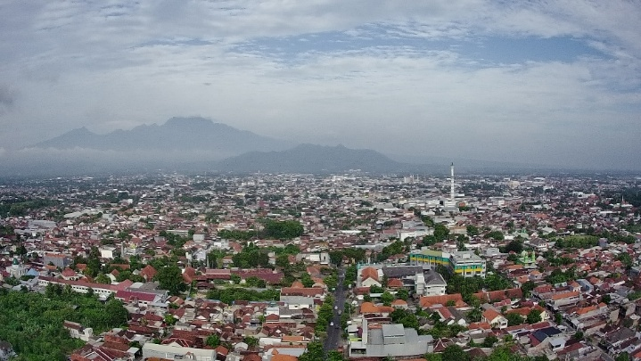
Gambar 3. Hasil pengambilan gambar menggunakan drone

3.3 Pasca Produksi
Kegiatan pasca-produksi meliputi editing yang dilakukan menggunakan software adobe after effect (gambar 3.1), dan dilakukan grading pada video menggunakan software after effect juga, after effect adalah software yang digunakan untuk editing video serta membuat visual effect, manipulasi text dan adobe after effect dapat di gunakan untuk membuat animasi. Pemilihan software after effect untuk editing, dikarenakan after effect lebih fleksibel untuk membuat manipulasi efek dan animasi.
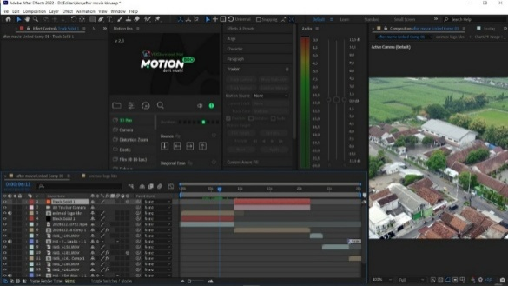
Gambar 4. User Interface After Effect Yang Digunakan Untuk Membuat Video Profil Kelurahan Bangsal

3.4. Neurocinematic
Sejak diperkenalkan, sinema terus-menerus menjadi objek penelitian yang berfokus pada otak dan aktivitasnya (Naser Moghadasi, 2015). Menurut (Gazzaniga, 1989) psikologi, ilmu saraf, dan studi medis memberikan pemahaman tentang bagaimana otak tersusun dalam kaitannya dengan proses berpikir manusia. Sebuah perspektif yang berkembang menunjukkan bahwa otak tersusun baik secara struktural maupun fungsional menjadi bagian-bagian atau “modul” yang terpisah, dan bagian-bagian ini bekerja bersama untuk menghasilkan fungsi kognitif (gambar 4).
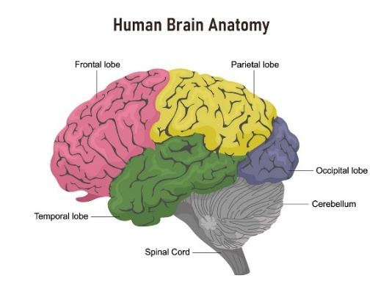
Gambar 5. https://www.hopkinsmedicine.org/health/conditions-and-diseases/anatomy-of-the-brain
Otak memiliki beberapa signal yang diproduksi untuk memberikan tanda bahwa, orang tersebut sedang fokus, lelah, atau mencoba untuk mengalihkan perhatian. Dimana signal-signal tersebut berupa gelombang yang dapat dijelaskan sebagai berikut.
- Gelombang Beta
Gelombang beta memengaruhi konsentrasi dan kesadaran seseorang, peningkatan gelombang beta pada remaja berkorelasi positif dengan peningkatan fungsi kognitif (Gazzaniga, 1989).
- Gelombang Delta
Gelombang delta menyebabkan tidur nyenyak tanpa mimpi yang membantu penyembuhan dan pemulihan energi, gelombang otak delta, yang memiliki siklus kurang dari 3Hz (Hima et al., 2020).
- Gelombang Theta
Aktivitas gelombang theta diperkirakan mendukung pengolahan memori kerja saat merencanakan tindakan yang sedang dilakukan dan saat melaksanakan tindakan tersebut (Grunwald et al., 1999).
- Gelombang Alpha
Gelombang alfa muncul sebagai penanda ketenangan selama praktik seperti meditasi dan keadaan istirahat lainnya, jumlah gelombang alfa meningkat ketika otak tenang setelah melakukan pekerjaan yang terfokus dan bertujuan (Dobrakowski et al., 2020).
- Gelombang Gamma
Menurut (Jia & Kohn, 2011), gelombang gamma dipengaruhi oleh rangsangan eksternal dan faktor internal seperti perhatian dan memori kerja. Berbagai teori menunjukkan bahwa gelombang gamma memainkan peran penting dalam operasi otak, sementara beberapa pihak berpendapat bahwa gelombang gamma lebih tepat dianggap sebagai hasil dari aktivitas jaringan semata.

Dalam artikel ilmiah ini, video profil menggunakan teknik pengambilan video yang beragam dan color grading, dimana dari pembahasan sebelumnya, tentang otak dan film/video cinematic, pembahasan pada bab ini menuju pada neurocinematic, neurocinematic sering menghubungkan aktivasi otak dengan kemampuan pembuat film dalam mengarahkan fokus penonton, yang mengarah pada manipulasi pikiran mereka (Poulaki, 2014). Kami sudah menyiapkan sebuah representasi pengaruh pengambilan gambar pada fokus seseorang (gambar 5), data tersebut adalah data yang kami dapat dari kaggle.
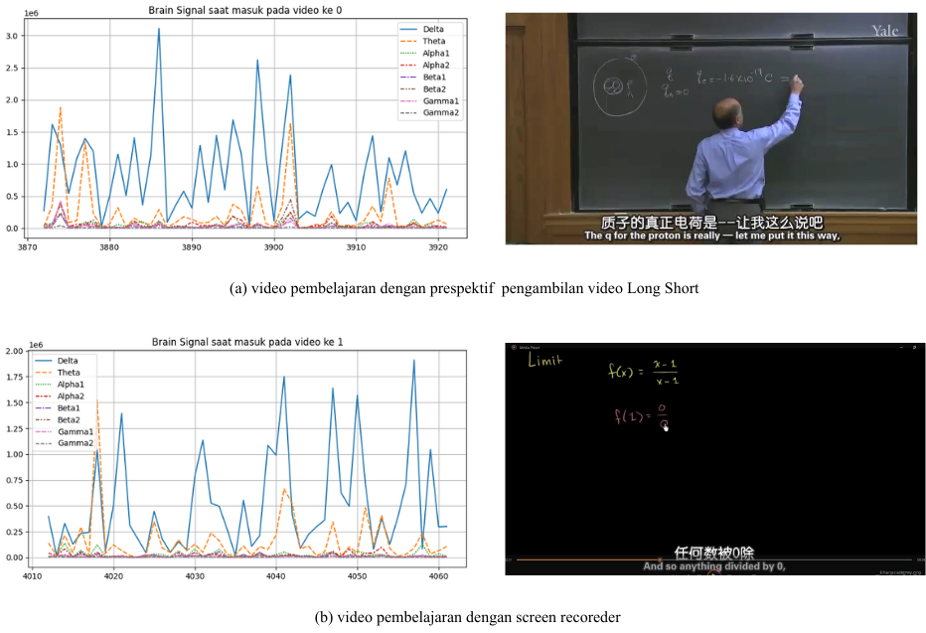
Gambar 6. Respon Otak dari 2 Video yang Berbeda (Visualisasi Di Buat Dengan Python, Video Di Dapat Dari Kaggle)
Dari plot diatas menunjukan bahwa signal delta dan signal theta yang ditunjukan pada gambar 5 (a) lebih dominan dari pada signal lain, ini menujukan kenyamanan dan fokus ketika menonton video dengan metode pengambilan gambar long shot, (Heiderich, 2012) mengatakan bahwa posisi kamera terkait dengan objek yang diambil juga menunjukkan seberapa dekat secara emosional penonton. Sementara pada gambar 5 video (b) menunjukan signal theta lebih dominan, dimana penonton hanya fokus mengingat apa yang ada pada video dari pada nyaman menonton nya, data secara numerik dapat di lihat pada tabel 2 dan 3.
Table 2. Data signal dalam bentuk numerik untuk video A
No | Gelombang Video (A) | Rata-Rata
0 | Delta | 558343,1
1 | Theta | 168387,3
2 | Alpha1 | 40870,63
3 | Alpha2 | 41802,13
4 | Beta1 | 25040,56
5 | Beta2 | 35892,12
6 | Gamma1 | 25055,14
7 | Gamma2 | 15118,5
Table 3. Data signal dalam bentuk numerik untuk video B
No | Gelombang Video (B) | Rata-Rata
0 | Delta | 590112,8
1 | Theta | 152423,7
2 | Alpha1 | 35322,35
3 | Alpha2 | 27387,62
4 | Beta1 | 21805,39
5 | Beta2 | 50741,32
6 | Gamma1 | 42041,5
7 | Gamma2 | 14861,28
Pada gambar 5 (a), menunjukan teknik pengambilan gamabar yang sama pada contoh gambar 2, sehingga penonton akan fokus dan relax saat menonton video profil yang di buat oleh tim KKN-T kelompok 36 Kelurahan Bangsal.

IV. KESIMPULAN
Kegiatan pembuatan video profil kelurahan Bangsal di lakukan oleh tim KKN-T kelompok 36 dari Universitas Nusantara PGRI Kediri, bertujuan untuk memperkenalkan UMKM, fasilitas desa dan situs sejarah yang ada pada Kelurahan Bangsal, Kecamatan Pesantren, Kota Kediri, khusus nya pada UMKM kelurahan Bangsal yang berpotensi meningkatkan perekonomian kelurahan Bangsal, kegiatan pembuatan video ini dapat diterima oleh masyarakat, ini dapat dilihat pada antusiasisme para narasumber dan pemilik UMKM saat melakukan wawancara, juga hasil dugaan sementara dari analisa neuroscience menunjukan bahwa penonton akan fokus dan relax saat menonton video profil yang di buat oleh tim KKN-T kelompok 36 kelurahan Bangsal, sehingga kegiatan pembuatan video profil ini dapat berjalan dengan lancar berkat bantuan dari tim KKN-T kelompok 36 dari Universitas Nusantara PGRI Kediri.

DAFTAR PUSTAKA
Ananda, S., Nugroho, A., Santoso, H. T., Anggraini, L. D., Adelia, T. Dela, Nugroho, D. B. A., Mahardika, A. J. P., Hadiansyah, I., Niza, T. A., & Al Mubarok, A. (2025). Digital Marketing UMKM: Meningkatkan Penjualan melalui Media Sosial dan Pengurusan Sertifikat Halal di Kelurahan Bangsal Kota Kediri. Proceedings of The National Conference on Community Engagement, 2, 741–747.
Dobrakowski, P., Blaszkiewicz, M., & Skalski, S. (2020). Changes in the Electrical Activity of the Brain in the Alpha and Theta Bands during Prayer and Meditation. International Journal of Environmental Research and Public Health, 17(24), 9567.
Fauziah, E., Azzahro, Z. U., & Daniati, E. (2025). Hubungan Transaksi Digital dengan Pola Konsumsi Masyarakat. Prosiding SEMNAS INOTEK (Seminar Nasional Inovasi Teknologi), 9(1), 626–631.
Firliana, R., Ristyawan, A., Andriyanto, T., Daniati, E., & Nugroho, R. W. (2022). Fotografi produk katering kasmilah go-digital marketing. Kontribusi: Jurnal Penelitian Dan Pengabdian Kepada Masyarakat, 2(2), 102–114.
Gazzaniga, M. S. (1989). Organization of the human brain. Science, 245(4921), 947–952.
Grunwald, M., Weiss, T., Krause, W., Beyer, L., Rost, R., Gutberlet, I., & Gertz, H.-J. (1999). Power of theta waves in the EEG of human subjects increases during recall of haptic information. Neuroscience Letters, 260(3), 189–192.
Hastuti, P., Nurofik, A., Purnomo, A., Hasibuan, A., Aribowo, H., Faried, A. I., Tasnim, T., Sudarso, A., Soetijono, I. K., & Saputra, D. H. (2020). Kewirausahaan dan UMKM. Medan: Yayasan Kita Menulis.
Heiderich, T. (2012). Cinematography techniques: The different types of shots in film. Videomakers. Accessed September, 22, 2020.
Hervian, R. P., Novanzah, T., Putri, R. F. K., Maulana, C. J., Sulaksono, P. D. C., Andrian, R. D., Rosadi, A. A., Putri, A. K., Sevryan, A., & Hayu, Y. A. K. N. (2024). Meningkatkan Daya Saing UMKM di Kelurahan Pesantren Dengan Memanfaatkan Sosialisasi Pemasaran Digital. Dedikasi Nusantara: Jurnal Pengabdian Masyarakat Pendidikan Dasar, 4(1), 34–43.
Hima, C. S., Asheeta, A., Chithra, C. N., Sandhya, M. J., & Fathima Beevi, U. (2020). A review on brainwave therapy. World Journal of Pharmaceutical Sciences, 59–66.
Jia, X., & Kohn, A. (2011). Gamma rhythms in the brain. PLoS Biology, 9(4), e1001045.
Listiani, I. (2021). Pemetaan Minat dan Motivasi Investasi Mahasiswa UNP Kediri (Studi Kasus Galeri Investasi UNP Kediri). Prosiding Seminar Nasional Manajemen, Ekonomi Dan Akuntansi, 6(1), 1591–1598.
Naser Moghadasi, A. (2015). Neurocinema: A brief overview. Current Journal of Neurology, 14(3), 180–184.
Nurosyid, F., Imanuel, M., Patria, A. A., Annas, A., Awalumuttaqin, I. H., Sari, L. K., Fadhilah, M. A. F. N., Yusa, R. R. P., Kusumaningrum, R. N., & Safira, S. B. (2022). Pembuatan Video Profil Sebagai Media Promosi Potensi Desa Jeruk. Jurnal Masyarakat Madani Indonesia, 1(3), 215–221.
Poulaki, M. (2014). Neurocinematics and the discourse of control: Towards a critical neurofilmology. Cinéma & Cie: International Film Studies Journal: XIV, 22/23, 2014, 39–51.

